|  |  |  |  |
| --- | --- | --- | --- |
| 프로젝트 과정  < 파일럿 프로젝트 기획서> | | | |
| 주 제 | 기후 데이터를 활용한 태양광 발전량 예측 머신러닝 모델 | | |
| 분 야 | 에너지 팀 | **일 자** | 2022년 10월 7일 |
| 팀 장 | 김태찬<ohapjijin135@gmail.com> | **팀 원** |  |

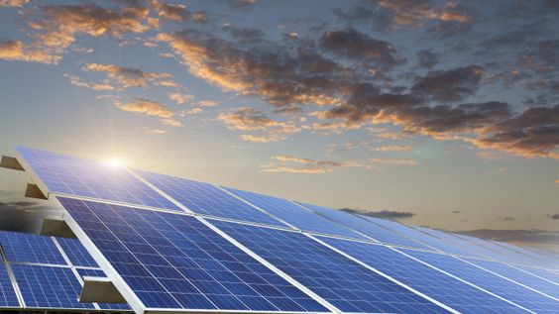

**1. 과제 개요**

기후변화 문제와 더불어 재생에너지에 대한 수요는 증가하고 있다. 탄소 중립과 RE100과 같은 이야기들은 이미 어제오늘일이 아니게 되었다. ‘제9차 전력수급기본계획’에 의하면 2030년까지 신재생에너지 발전량 비중을 33.6%로 목표 설정한 만큼 앞으로 해당 시장은 확대될 것이다.

본 프로젝트는 다양한 기후 데이터들을 활용하여 다음날 시간대별 태양광 발전량을 예측하는 머신러닝 모델을 만드는 것이 목표이다. 이를 위해서는 학습에 사용할 수 있는 유효한 데이터들을 많이 확보하는 것이 관건이며, 알고리즘과 데이터들을 조정하여 오차율을 줄이는 것으로 진행이 될 것이다.

**2. 데이터 수집 및 분석**

기상청 기상자료개방포털

https://data.kma.go.kr/cmmn/main.do

날씨마루

<https://bd.kma.go.kr/kma2020/svc/main.do>

Tomorrow

<https://www.tomorrow.io/weather/ko/widget/>

etc)

**3. 프로젝트 계획(일정, 수행과제, 목표 등)**

- [예] 데이터 수집/탐색/시각화, 인사이트 얻기/데이터모델링/모델 평가/결론

1. 데이터 수집

2. EDA / 전처리

3. 시각화 (인사이트 얻기)

4. 특성 공학 (특성 추가 및 제거)

5. 모델링

6. 평가

7. 결론

- 역할 분담 및 일정 계획

10월 10 ~ 10월 14일 까지 데이터 수집 및 EDA/전처리

10월 17 ~ 10월 21일 까지 모델링 및 성능 개선

이후 발표

- 결과 도출 방법 및 가설

성능 개선의 방법은 크게 두가지 데이터 & 알고리즘을 각각 조정해보면서 진행

평가지표는 MSE, MAE, RMSE, RMAE 등을 이용할 계획

**감사합니다**

- 결과보고서 제출 과제

1) 발표자료 : 프리스타일, 파워포인트 12page 내외 또는 Notion, Github등

2) 소스코드 : 데이터수집, 데이터분석은 모듈별 별도 파일 작업 후 (폴드를 하나의 파일로 압축)

(md, .py 파일)

3) 기타자료 : 그외 프로젝트 산출물

4) 제출 : frontier1020@naver.com